济南汇智电力科技有限公司招聘简章
济南汇智电力科技有限公司位于山东省济南市高新区，是一家新兴的电力产业高端技术服务公司。公司人员规模800余人，其中技术人员650余人，硕士以上学历人员占比10%以上，本科学历的人员占80%以上。公司拥有一支年轻化、高素质、专业化的技术开发与服务的团队。
汇智公司肩负着“为我国电力产业提供专业化、品质化的技术服务，从而促进电力产业的发展” 的使命，立志于成为国内一流的电力产业高端技术服务商。公司业务涉及领域包括：电气自动化、电力特种机器人、新能源电动汽车充换电站运维服务等，包括系统项目设计、系统调试及测试，产品生产调试检验等，专业涵盖计算机软硬件技术、人工智能、电气工程、自动化、测控、机械电子等。
公司始终坚持“服务第一、客户至上”的宗旨，秉承 “以人为本，服务创新”的经营理念，持续跟进先进技术，以服务质量求生存，以社会信誉求发展，以自己的专业优势、人才优势、技术能力为客户提供全方位、高效率的服务，实现从“人才服务”到“技术服务”的跨越。汇智公司将不断提升行业竞争力和品牌影响力，为实现“打造一流品牌、创建百年企业”的美好愿景而不懈努力。

一、招聘专业及工作方向
需求专业 | 需求人数 | 工作方向
机电、电子、机械等电气类专业，中专、大专学历 | 10 | 电气生产：  成套电气设备生产、装配、布线  工作环境优越，待遇优厚

二、应聘条件
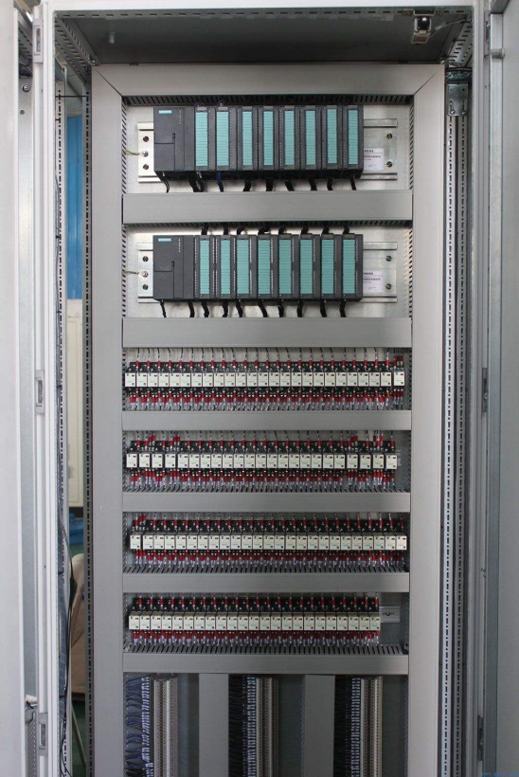
1、品行端正、勤奋踏实、责任心强；
2、成绩优秀、专业扎实；
3、有活力、学习能力强。

三、应聘方式
1、现场投递简历
2、发送简历至邮箱： hzdl@jnhuizhi.com
3、标题为：学校-专业-姓名-应聘岗位

四、联系方式
网址：www.jnhuizhi.com
电话：0531-66591738
地址：济南市高新区新创新工场7楼东户

